Dodaliśmy do strony rzeczy informacyjne (O nas i Kontakt)

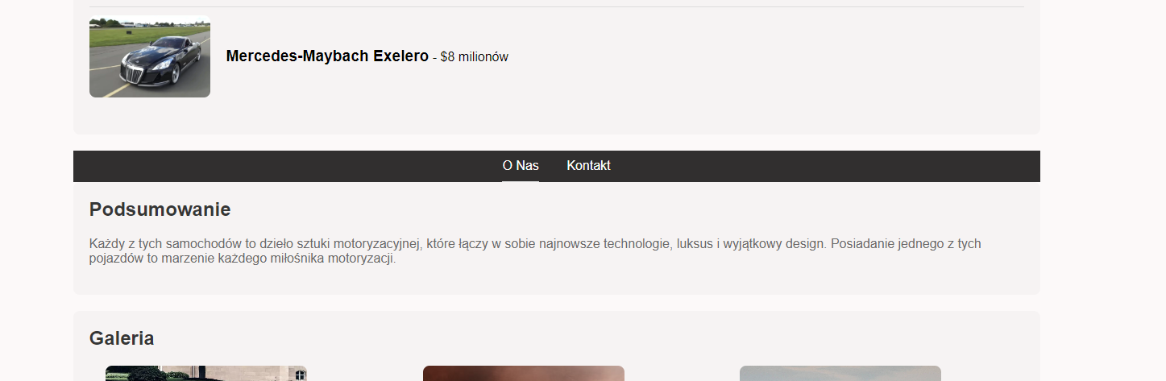

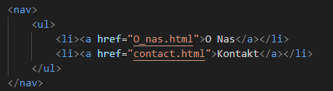

Dodaliśmy jeszcze Galerie

